GAUTENGSE DEPARTEMENT VAN ONDERWYS

SENIORSERTIFIKAAT-EKSAMEN

HOUTWERK SG
(Tweede Vraestel: Teorie)

TYD: 2 uur

PUNTE: 100

INSTRUKSIES:

- Sketse mag gebruik word om u antwoorde toe te lig.

- Begin elke vraag op ŉ nuwe bladsy.

- Beantwoord AL die vrae.

VRAAG 1
HOUTSOORTE, OPSAAGMETODES, BEMARKBARE VORMS EN GRADERING

  - U sal vind dat ŉ deel van die bekoring om iets uit hout te maak, is om te leer hoe om die verskillende spesies of houtsoorte te identifiseer en om te kan sê hoe elke stukkie hout sal reageer wanneer daarmee gewerk word.

Tabel 1.1 toon verskillende kenmerke en name van houtsoorte. Skryf die letters A tot X onder mekaar neer. Lees die rye vertikaal en gebruik die gegewe inligting om die antwoorde te vind. Kies die relevante feite en skryf dit langs die letters A tot X neer.

 | Natuurlike groeiplek | Kleur van kernhout | Reuk | Tekstuur | Bevat | Bewerkings-eienskappe
 | Zambië  Knysna (SA)  Uganda  Brittanje  Mpumalanga  Brasilië  Japan  VSA  Suid-Amerika | Grys  Ligbruin  Donkerbruin  Rooierig  Rooibruin  Ligrooi  Donkerrooi  Strooi  Geel | Seder  Spesery  Hars  Soet | Fyn  Middelmatig  Grof | Olie  Hars  Gallussuur | Bewerk baie maklik  Skeur in  Greinvulling nodig  Hardheids verskille bemoeilik afwerking
Beuk | A |  |  | O
Geelhout
Imbuia | B |  | L |  |  | U
Iroko
Japannese eik |  |  |  |  | R
Kiaat | C | H |  | P |  | V
Oregon den | D | I
Pau Marfin | E |  |  | Q |  | W
S.A. den | F |  |  |  | S | X
Sapele mahonie |  | J | M
Stinkhout | G | K
Tambotie |  |  | N |  | T
(24)
Tabel 1.1

- Watter houtsoort in Tabel 1.1 word tradisioneel vir die volgende doeleindes aangewend:  1.2.1 Gereedskaphandvatsels  - Dakkappe  - Kothuismeubels (uitheemse houtsoort)  - Duursame meubels (inheemse houtsoort)  - Meubels met gebuigde komponente | (5)

1.3 Opsaagmetodes  - Noem en skets die opsaagmetode wat algemeen vir houtsoorte soos beuk en eik gebruik word.  - Wat is die rede waarom hierdie metode spesifiek op beuk en eik toegepas word?  - Noem TWEE nadele wat hierdie metode inhou. | (1)  (1)  (2)

1.4 Figuur 1.4 toon die sketse van houtvorms wat in die handel beskikbaar is. Skryf die letters A tot C onder mekaar neer en daarnaas die korrekte term vir dié vorm.

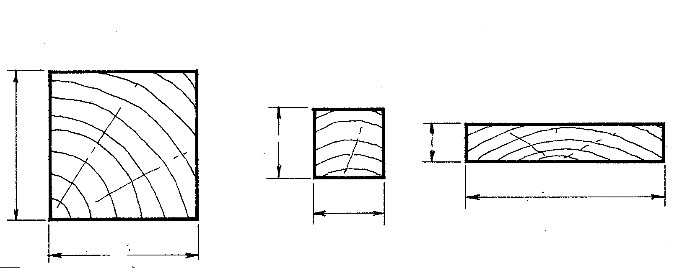  152  76  38  152  76  228  A  B  C | (3)

Figuur 1.4

1.5 Noem en skets VIER groeidefekte wat in blokke (boomstamme) voorkom. | (4)  [40]

VRAAG 2  HANDGEREEDSKAP  - Figuur 2.1 toon die VYF stappe wat gevolg word om ŉ plank tot op maat te verwerk. Gebruik die volgende opskrifte en beskryf stapsgewys by elke stap hoe u te werk sal gaan.  2.1.1 Identifiseer die proses by elke stap.  - Noem die name van die meet, toets- en merkgereedskap en waarvoor elkeen gebruik word.  - Noem die name van die ander handgereedskapstukke.  - Wat is die betekenis van die twee merke hieronder?  (a)  - ∧ | (10)

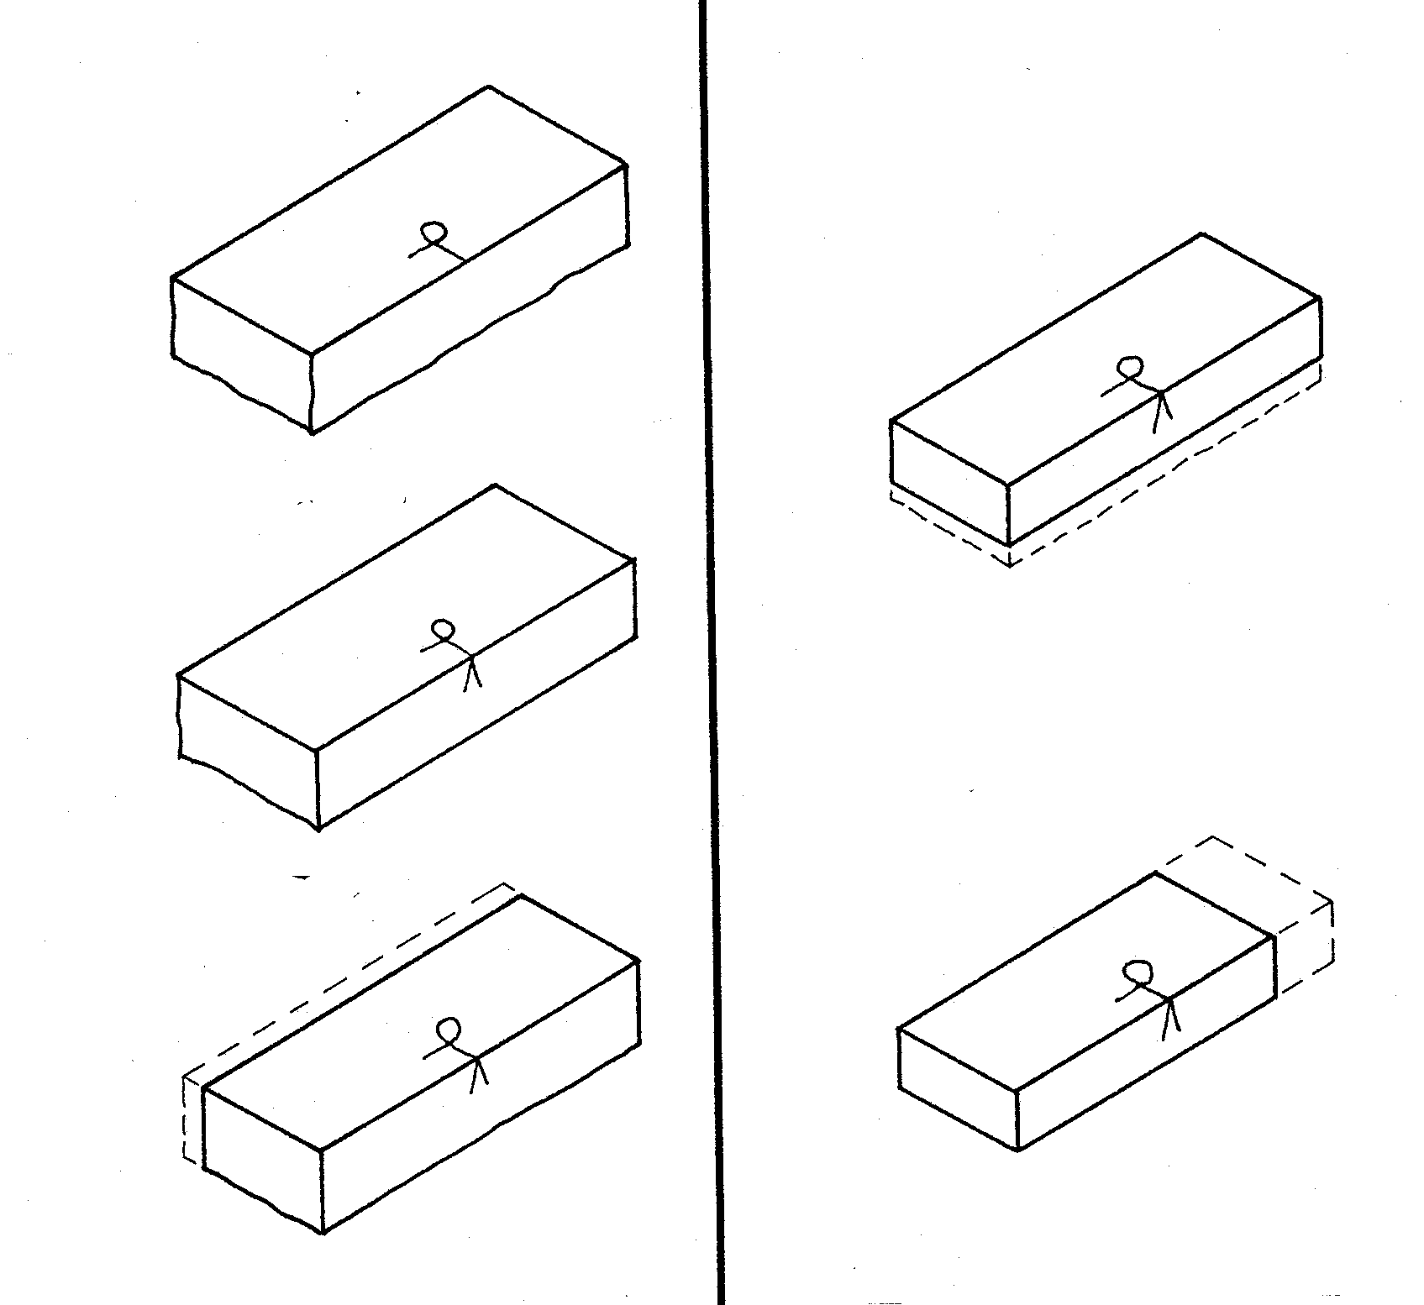
Stap 2
Stap 1

Stap 3
Stap 5

Stap 4

Figuur 2.1

2.2 Figuur 2.2 toon die sykant van ŉ plank met twee skaafrigtings (A en B) daarop aangetoon.

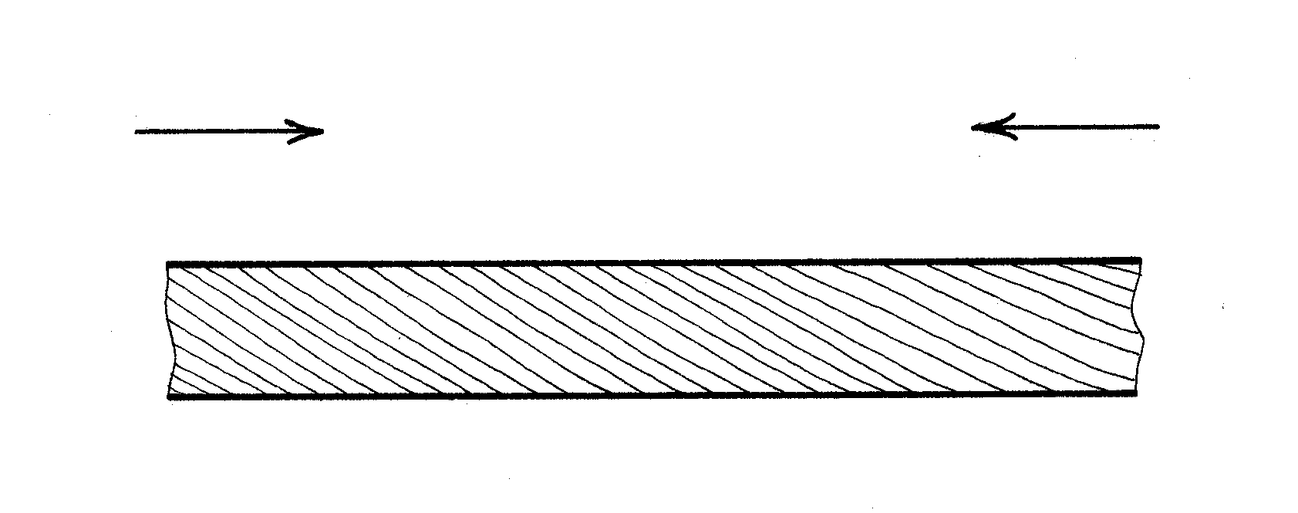
A
B

Figuur 2.2

- Watter rigting is die korrekte rigting om in te skaaf?  - Verskaf ŉ rede vir u antwoord. | (1)  (1)

2.3 Figuur 2.3 toon ŉ gedeeltelike skets van ŉ voorloperskaaf se beitel-samestelling.

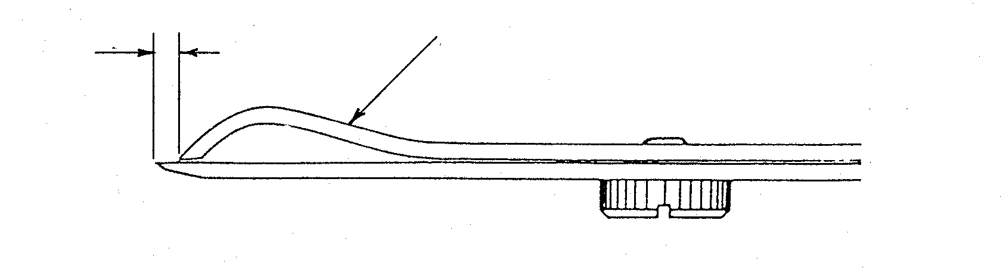
B
A

Figuur 2.3

- Wat is die naam van onderdeel A en wat is die funksie daarvan?  - Beskryf hoe u die afstand by B sal verstel (in millimeter ) vir  - growwe skaafwerk en  - afwerking. | (2)  (2)

2.4 Figuur 2.4 toon die skets van ŉ vissie wat uit hout gevorm word.

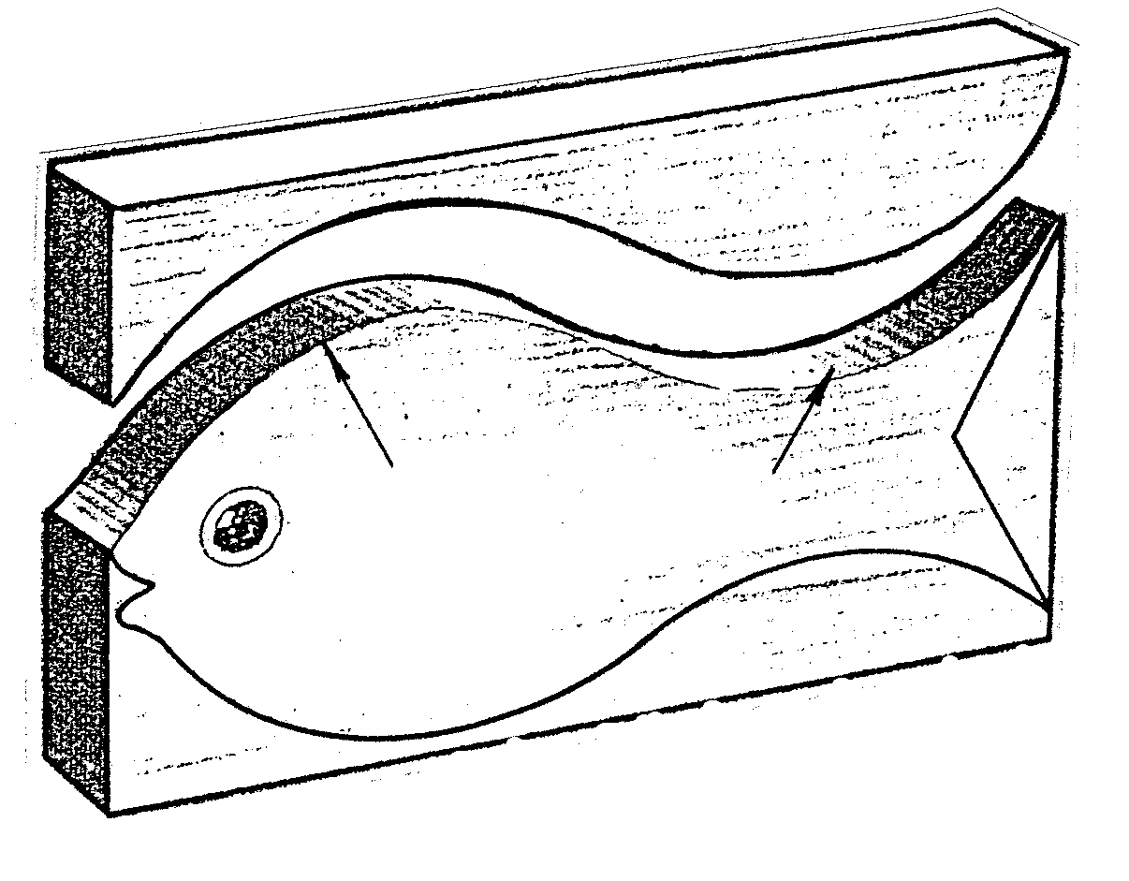
A
B

Figuur 2.4

- Watter handsaag sal u gebruik om die vorm uit te saag?  - Waarmee sal u die plank vashou terwyl daaraan gewerk word?  - Watter skaaf sal u gebruik om kurwe A af te werk?  - Watter skaaf sal u gebruik om kurwe B af te werk?  - Noem die naam van enige ander handgereedskapstuk wat u sal gebruik om die vissie se kurwes mee af te werk. | (5)

2.5 Figuur 2.5 toon vier laaivoorkante (A, B, C en D), elk 15 mm dik, met verskillende gate uitgesny wat dien as handvatsel of waaraan ŉ handvatsel bevestig kan word.

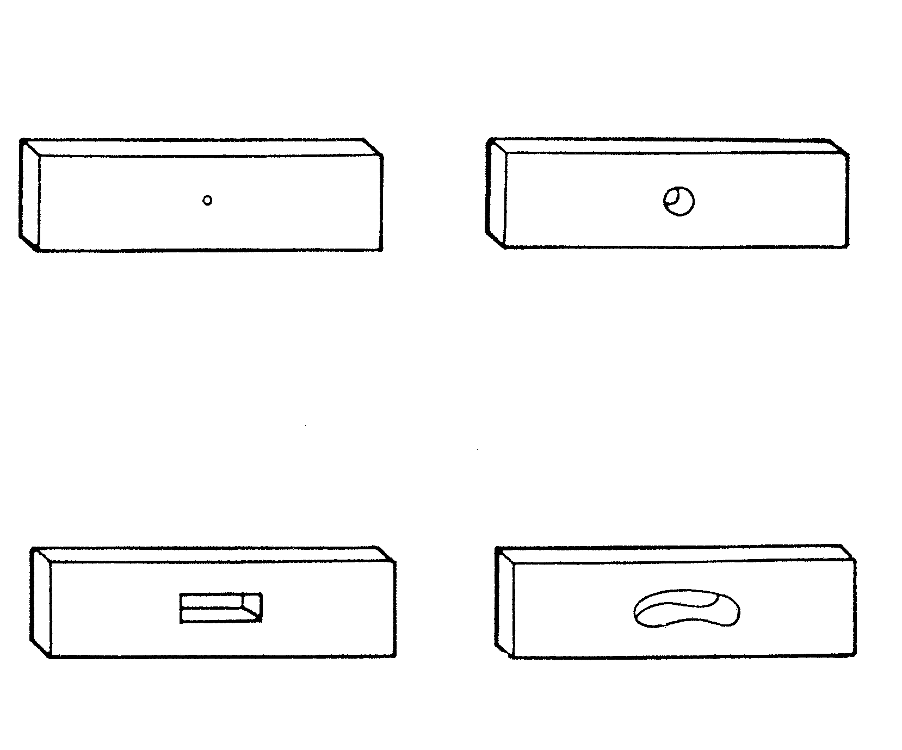
A
B
C
D

Figuur 2.5

Verduidelik en skets

- hoe die gate uitgemeet en afgemerk sal word en  - hoe u elke gat sal uitsny. Noem ook die gereedskap wat u gaan gebruik. | (4)  (6)

2.6 Figuur 2.6 toon ŉ voeg waar die oortollige hout verwyder is.

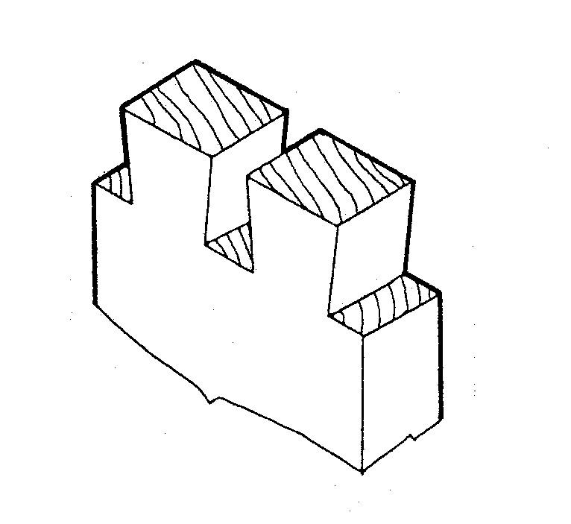

Figuur 2.6

- Beskryf stapsgewys hoe u ŉ soortgelyke voeg sal maak (noem die gereedskap wat u sal gebruik).  Die voeg is reeds uitgemerk. | (6)

2.7 Figuur 2.7 toon ŉ plank met DRIE saagsnitte daarop.

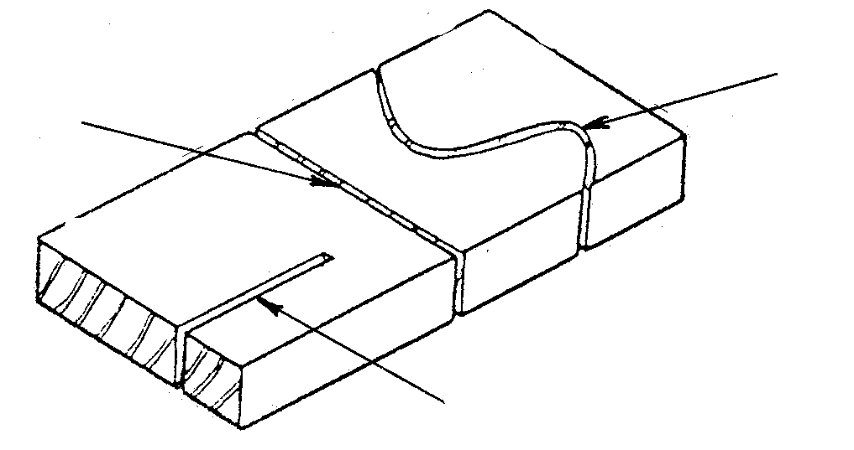
B
C
A

Figuur 2.7

2.7.1 Noem die mees geskikte saag (handsaag) vir elke snit. | (3)  [40]

VRAAG 3
MASJIENGEREEDSKAP

3.1 Figuur 3.1 toon die skets van ŉ elektriese driepuntprop wat algemeen aan draagbare kraggereedskap gekoppel word.

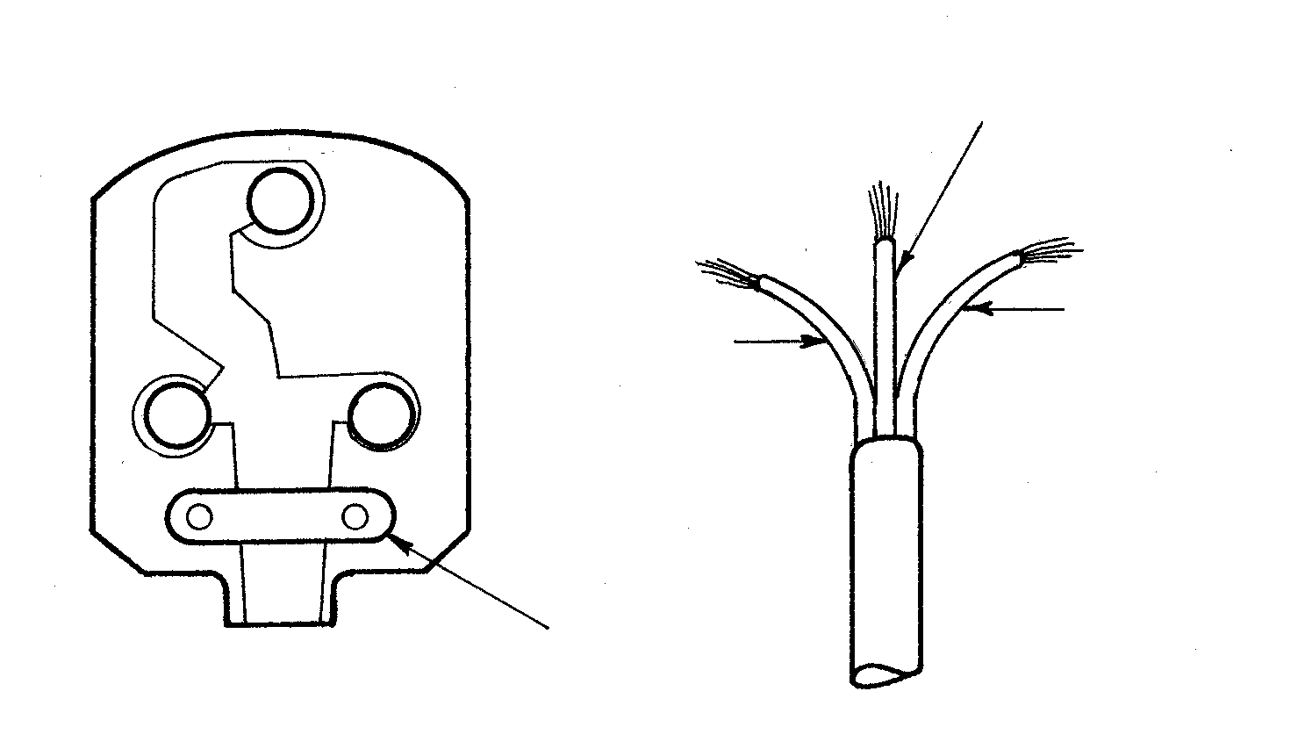
BRUIN
BLOU
GROEN EN GEEL

N
L
X
E

Figuur 3.1

- Skryf die kodes L, N en E onder mekaar neer en daarnaas die kleur van die elektriese koord wat aan dié spesifieke terminaal gekoppel moet word.  - Wat is die funksie van die onderdeel wat as X gemerk is? | (3)  (1)

3.2 Die sirkelsaag:

3.2.1 Figuur 3.2.1 toon ŉ skets van ŉ sirkelsaaglem en ŉ plank wat gekloof word. Wat behoort die afstand van X bokant die houtoppervlak te wees?

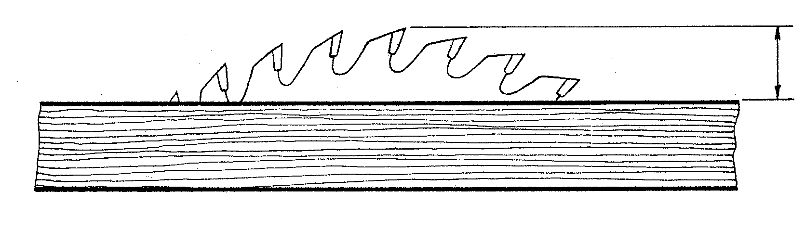  X | (1)

Figuur 3.2.1

3.2.2 Figuur 3.2.2 toon DRIE onveilige toestande. Identifiseer dit en beskryf kortliks hoe u elkeen sal regstel.

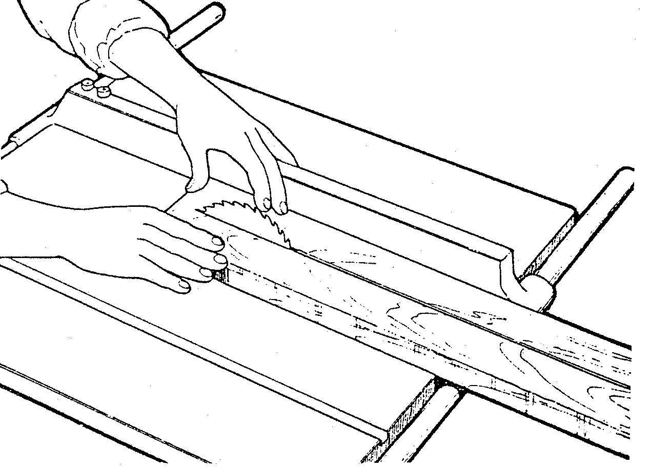 | (6)

Figuur 3.2.2

3.3 Die houtdraaibank

    - Figuur 3.3.1 toon die katrol-opset van ŉ houtdraaibank.
Watter simbool (A, B, C of D) dui die laagste spoed aan?

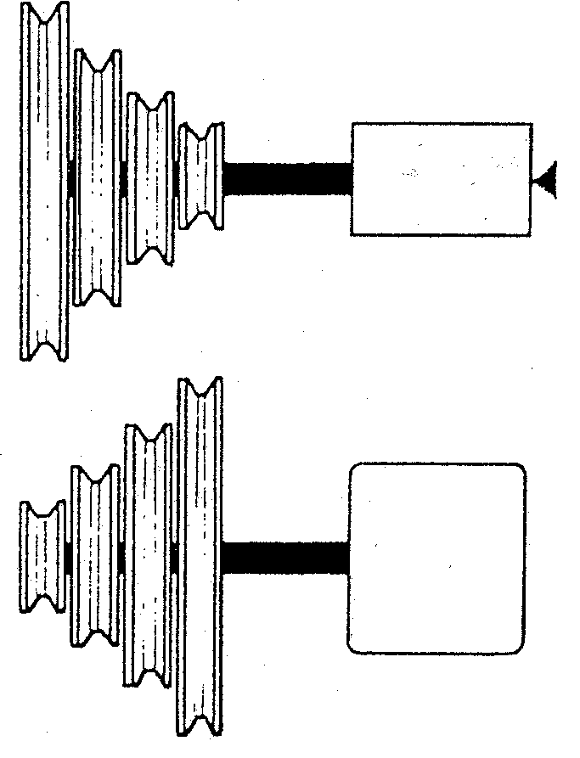  A  B  C  D  WERK  MOTOR | (1)

Figuur 3.3.1

3.3.2 Figuur 3.3.2 toon die skets van ŉ handvatsel wat tussen senters op die draaibank gedraai is. Die stukkie afvalhout op die ent sal afgesaag word.

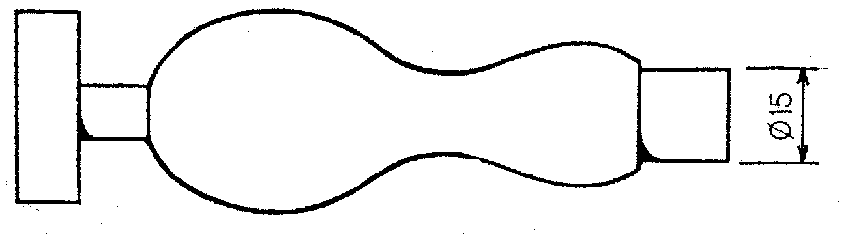

Figuur 3.3.2

Maak gebruik van die volgende sub-opskrifte en verduidelik hoe u te werk sal gaan om ŉ soortgelyke werkstuk te maak (gebruik sketse om u antwoord toe te lig):  (a) Voorbereiding van die hout wat gedraai moet word  (b) Montering van die draaistuk op die draaibank  (c) Stelling van die beitelrus vir die snytegniek  (d) Die name van die draaibeitels wat gebruik gaan word  (e) Die naam van die gereedskapstuk wat gebruik word om die 15 mm deursnee vir korrekte grootte te toets | (2)  (3)  (2)  (4)  (1)

3.4 Die bandsaag  - Hoe sal u die grootte van ŉ bandsaag bepaal?  - Om ŉ bandsaag veilig te maak, word sekere dele daarvan met skerms toegemaak. Noem die name van DRIE sulke veiligheidskerms.  - Die saagband is te breed om ŉ kurwe wat gesaag word, te volg.  Gebruik ŉ skets om u antwoord toe te lig. | (1)  (3)  (2)

3.5 Die vlakskaaf (rolskaaf)  - Die vlakskaaf is een van die gevaarlikste masjiene in ŉ houtwerk-sentrum. Noem DRIE veiligheidsmaatreëls wat nagekom moet word terwyl ŉ plankie van 400 mm lank geskaaf word.  - Figuur 3.5.2 toon twee metodes wat aangewend kan word om ŉ krom plankie te skaaf. | (3)

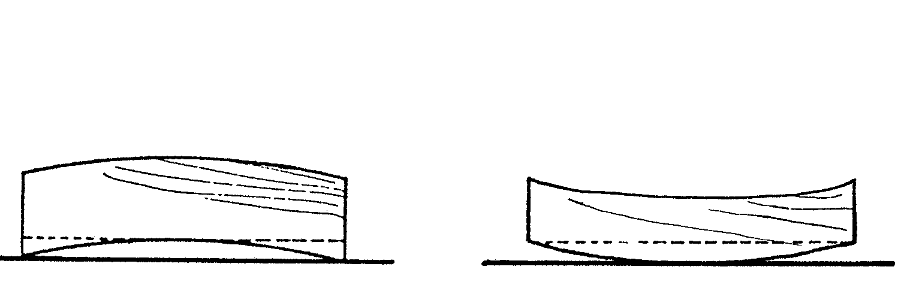
A
B

Figuur 3.5.2

- Indien u ŉ keuse het, watter metode sal u kies (A of B)?  - Waarom verkies u dié metode? | (1)  (1)

3.6 Draagbare masjiengereedskap  - Bestudeer Figuur 2.4 op bladsy 6 en beantwoord die volgende vrae:  - Watter draagbare masjiengereedskapstuk kan gebruik word om die vissie uit te saag?  - Waarmee kan die plank vasgehou word terwyl die vissie uitgesaag word.  - Watter draagbare skuurmasjien sal u gebruik om die finale afwerking op die plankie aan te bring? | (1)  (1)  (1)

- Die leeftyd van draagbare masjiengereedskap hang baie af van hoe dit versorg word. Noem TWEE voorsorgmaatreëls wat as belangrik beskou word om draagbare masjiengereedskap te versorg. | (2)  [40]

VRAAG 4  KONSTRUKSIE EN HOUTWERKVOEË  - Beskryf stapsgewys hoe u vier planke om ŉ tafelblad te maak, sal voorberei en las deur van vryflasse gebruik te maak. Gebruik DRIE raamklampe om die planke te klamp. Gebruik die volgende opskrifte:  4.1.1 Voorbereiding van werkskante  - Skets die rangskikking van die planke om die endgrein te bepaal.  - Die lymproses  - Plasing van klampe | (2)  (1)  (2)  (2)

4.2 Figuur 4.2 toon die skets van ŉ eenvoudige portretraam.

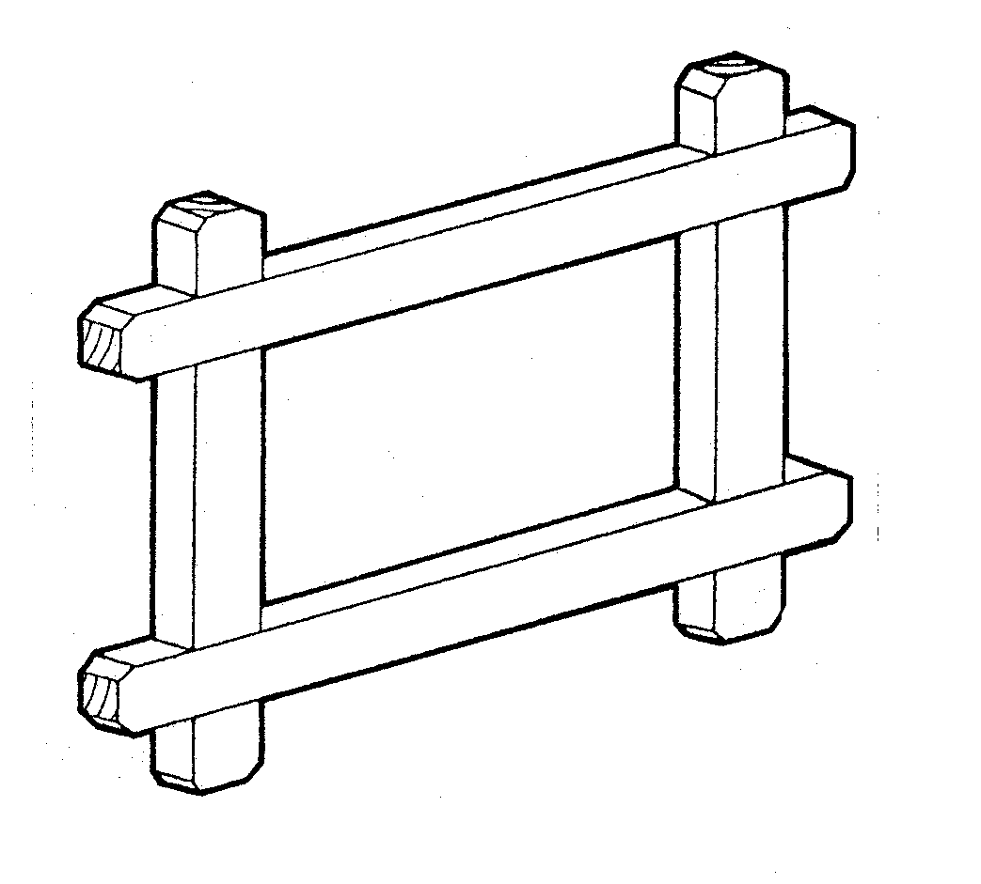

Figuur 4.2

- Watter voeg kan hier gebruik word?  - Toon deur middel van ŉ netjiese deursneeskets hoe die raam verander kan word sodat die prent en die glas daarin geplaas kan word. | (1)  (2)

4.3 Figuur 4.3 toon die skets van ŉ eenvoudige boekrakkie sonder die toepaslike voeë.

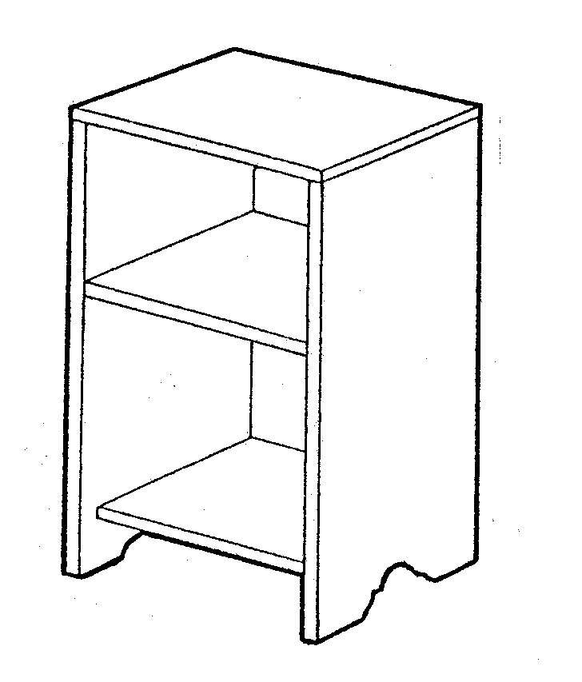
B
A

C
A

Figuur 4.3

- Watter voeg kan gebruik word om A en B aan mekaar te las?  - Watter voeg kan gebruik word om C aan A te voeg?  - ŉ Rugstuk word aan die agterkant geheg sonder dat dit van die kant af sigbaar is. Hoe kan dit gedoen word? | (1)  (1)  (1)

4.4 Figuur 4.4 toon ŉ skets van die konstruksie van ŉ tafel.

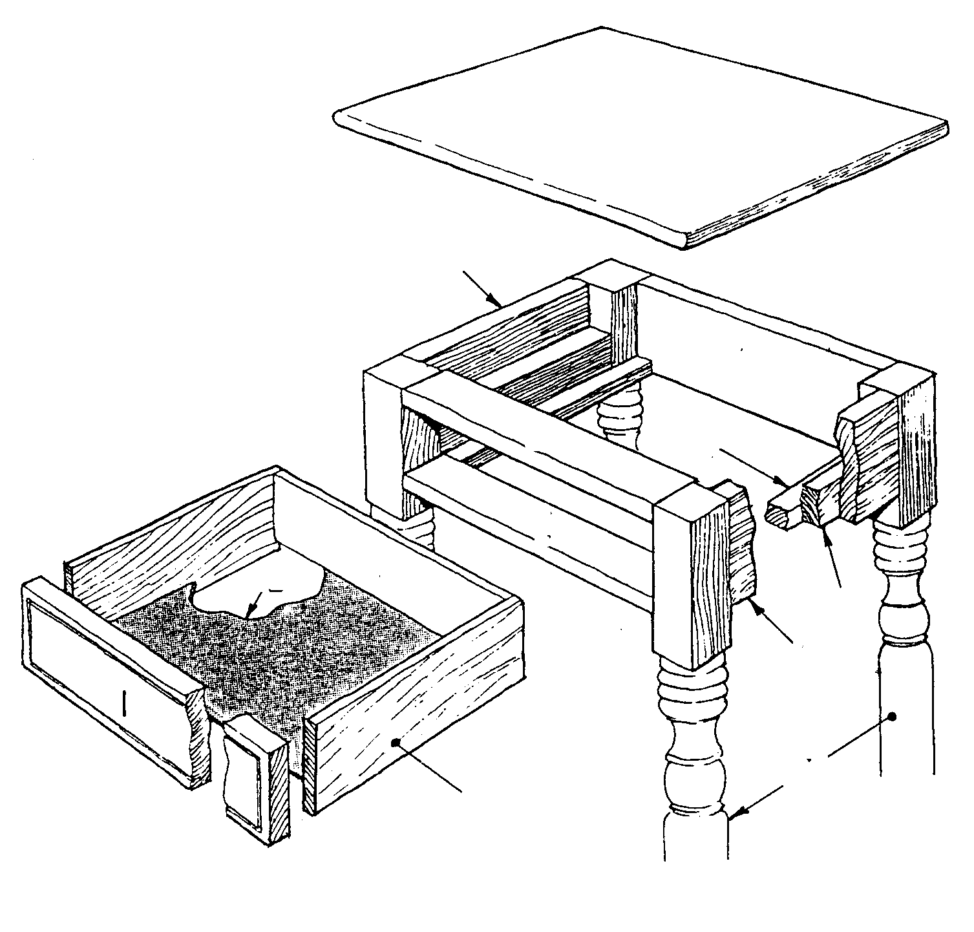
H
A
F
C
B
A
J
G
K
L
D
E

Figuur 4.4
- Skryf die letters A – L onder mekaar neer en daarnaas die naam van die spesifieke onderdeel.  - Watter voeg kan gebruik word om die volgende onderdele te voeg?  - A aan G  - D aan G  - E aan G  - I aan J  - J aan K  - L aan I en J | (12)  (6)

- Toon deur middel van ŉ skets die metode aan hoe deel H aan die raam van die tafel bevestig kan word.  - Toon deur middel van ŉ skets die stappe aan wat u sal volg om C deur middel van versinkkopskroewe aan B te heg. | (3)  (3)

4.5 Die verhouding vir enkelswaelstertvoeë is normaalweg 1:6 of 1:8.  - Watter verhouding word vir sagtehout gebruik?  - Wat is die rede hiervoor? | (1)  (1)

4.6 Watter voorsorg kan getref word om te verseker dat voeë wat in hout met ŉ hoë olie-inhoud gemaak word, goed sal voeg? | (1)  [40]

VRAAG 5
ONTWERP, VERDUURSAMING EN AFWERKING

  - Ontwerp

5.1.1 Figuur 5.1.1 toon ŉ muurkabinet wat ontwerp is om verwyderbare
6 mm laaghout skuifdeure te neem.

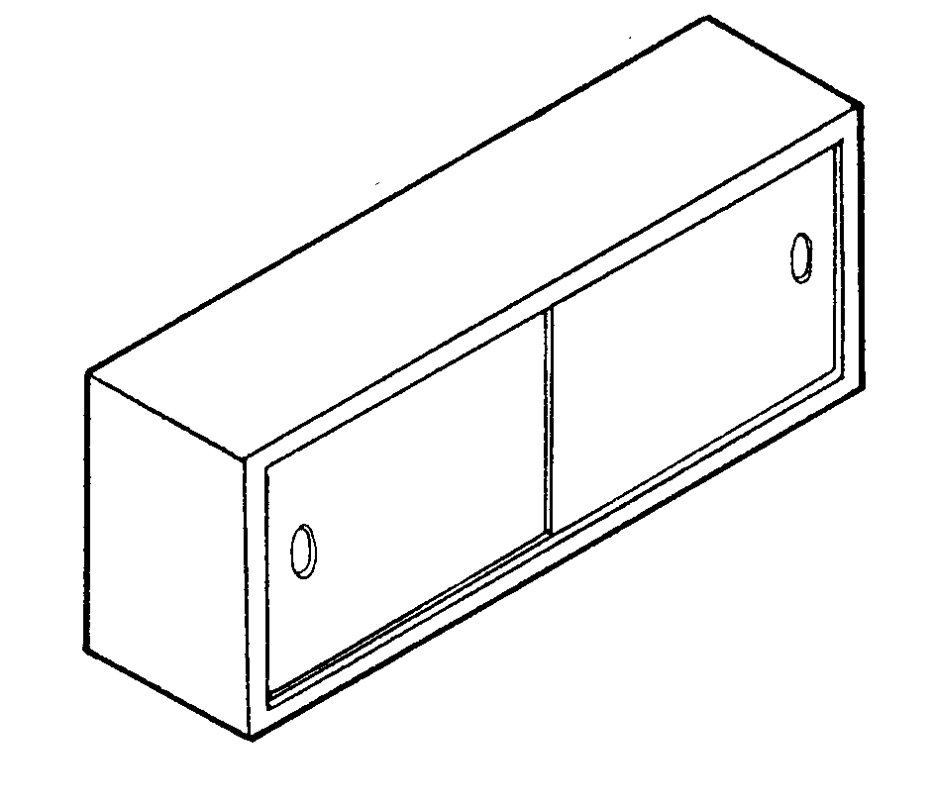

Figuur 5.1.1

Die groewe vir die deure word direk in die bokant en onderkant van die kabinet gesny.

Een van die volgende opsies word as korrek beskou:

- Die groewe is bo en onder ewe diep
- Die groewe is bo dieper as onder
- Die groewe is onder dieper as bo

(a) Skets vryhand, ŉ deursnee skets van die bokant en onderkant om die groewe vir die skuifdeure te toon. | (4)

5.1.2 Die uurwerk van ŉ elektroniese kombuishorlosie moet in ŉ houtkas bevestig word (Figuur 5.1.2).

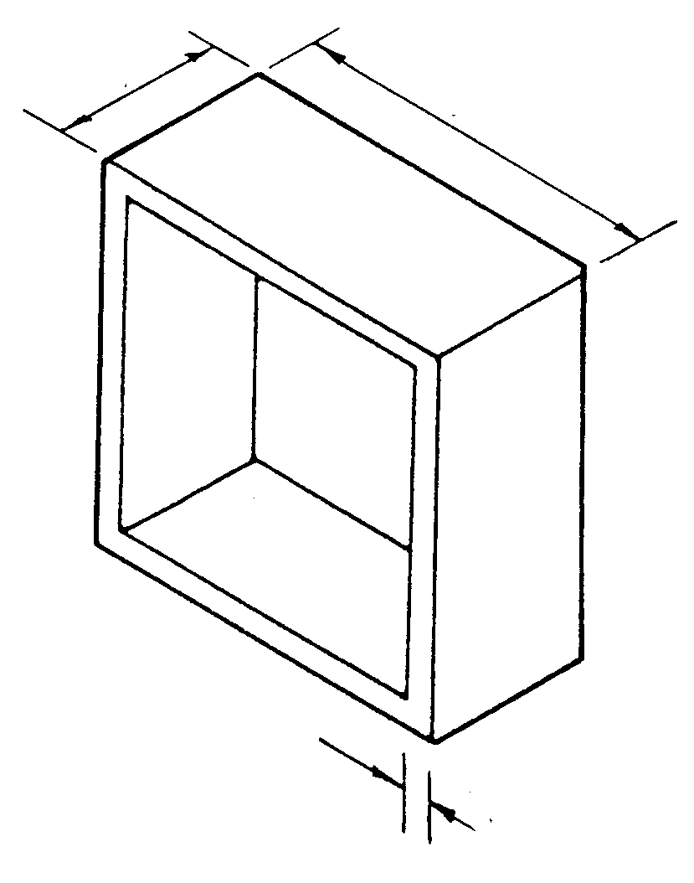
150
70
10

Figuur 5.1.2

- Ontwerp die horlosiegesig en teken die vooraansig.  - Die volgende ontwerpbeginsels moet toegepas word in die vervaardiging van die kas. Bespreek hierdie beginsels.  - Funksionaliteit  - Keuse van materiaal  - Konstruksie (voeë van kas en montering van gesig)  - Watter tipe beskermende bedekkingsmiddel sal u gebruik en waarom? | (4)  (8)

5.1.3 Figuur 5.1.3 (A) toon ŉ kas uit ŉ vroeër tydperk terwyl Figuur 5.1.3 (B) ŉ eietydse kas toon.

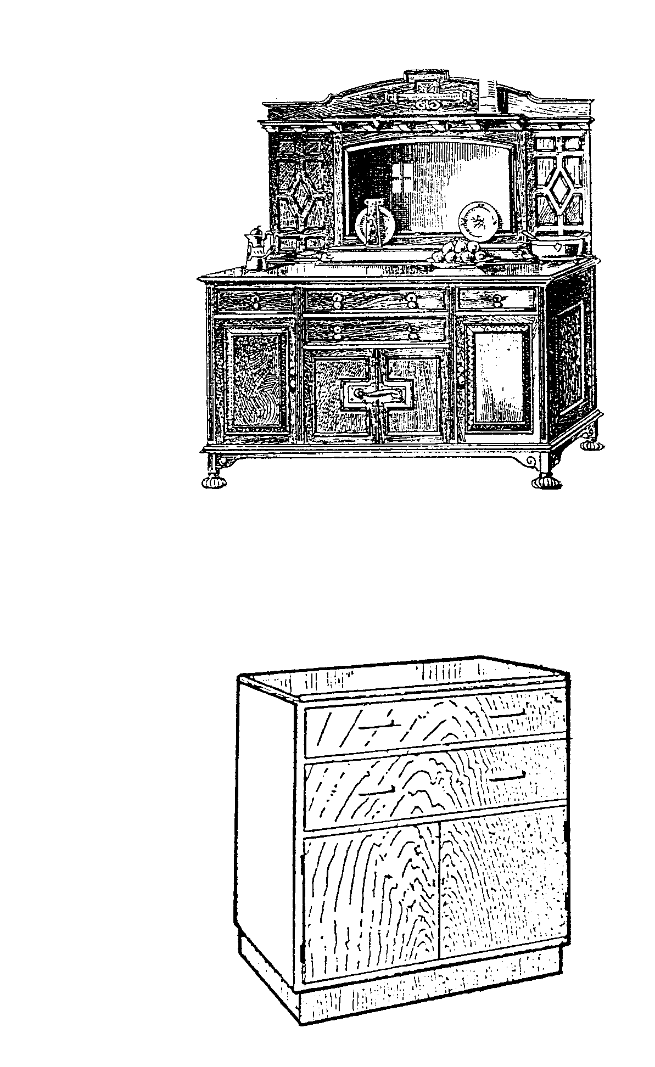
B
A

Figuur 5.1.3

Teken die onderstaande tabel in u antwoordboek na en vergelyk bogenoemde twee meubelstukke wat hul kenmerke betref. Gee VYF kenmerke van elk. | (10)

Vroeëre meubelstyl  (Fig. 5.1.3 A) | Hedendaagse meubelstyl  (Fig. 5.1.3 B)
1.  2.  Ens. | 1.  2.  Ens.

- Hout wat buitenshuis aangewend word, word blootgestel aan talle faktore wat die hout kan aftakel of beskadig.  5.2.1 Noem DRIE organiese faktore.  - Noem die naam van ŉ preserveermiddel wat met groot sukses buitenshuis aangewend kan word.  - Noem SES vereistes waaraan so ŉ preserveermiddel moet voldoen.  - Noem die naam van ŉ behandelingsmetode.  TOTAAL: | (3)  (1)  (8)  (2)  [40]  200 2 =100

